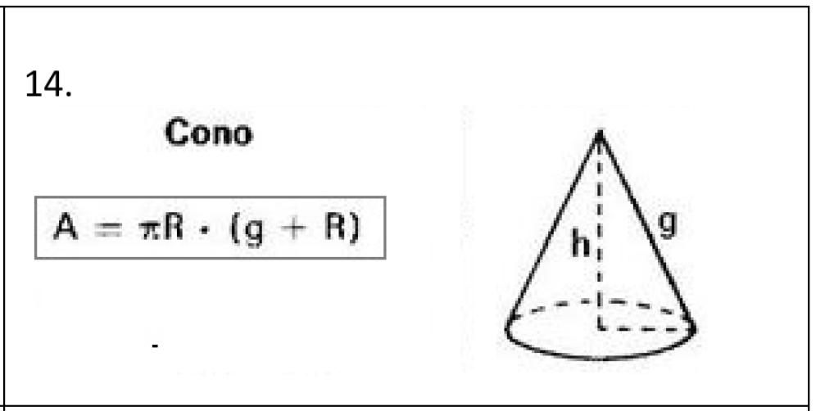

Ejercicio 14

Analizar, diseñar, evaluar e implementar el cálculo del área, perímetro de una corona circular.

Algoritmo para calcular el área, perímetro de la corona circular.

Descripción Narrativa

Declarar X, L, PI=3,14, R, r1

Obtener R

Obtener r1

Si ((R>0) y (R<10) y (r1>0) y (r1<10))

X = PI (R² – r1²)

L = 2*PI*(R+r1)

Mostrar X

Mostrar L

Entonces

Mostrar “Valores Invalidos”

Diagonal de Flujo de Detalle

X, L, PI=3,14, R, r1

“Calcular el área y perímetro de una corona circular”

“Ingresa el valor de R”

R

“Ingresa el valor de r1”

r1

((R>0) AND (R<10))

AND

((r1>0) AND (r1<10))

No Si

“Valores inválidos”

X = PI (R² – r1²)

L = 2*PI*(R+r1)

“El valor de área es”, X

“El valor del perímetro es”, L

Pseudocodigo

Inicio_programa

Declara X, L, PI=3,14, R,r1

Escribe “Calcular el área y perímetro de una corona circular”

Escribe “Ingresa el radio de la corona circular”

Lee R

Escribe “Ingresa el radio 1 de la corona circular”

Lee r1

Si ((R>0) y (R<10) y (r1>0) y (r1<10))

X = PI (R² – r1²)

L = 2*PI*(R+r1)

Escribe “El área de la corona circular es”, X

Escribe “El perímetro de la corona circular es”, L

De_lo_contrario

Escribe “Valores inválidos”

Fin_del_si

Fin_del_programa

Diagrama de Chapin



Inicio_programa

Declara: X, L, PI=3,14, R,r1

Escribe “Calcular el área y perímetro de una corona circular”



Escribe “Ingresa el radio de la corona circular”

Lee R

Escribe “Ingresa el radio 1 de la corona circular”



Lee r1



((R>0) y (R<10) y (r1>0) y (r1<10))

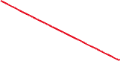

Si No



X = PI (R² – r1²) Escribe “Valores inválidos”



L = 2*PI*(R+r1)



Escribe “El área de la corona

circular es”, X



Escribe “El perímetro de la

corona circular es”, L



Fin_del_si



Fin_del_programa



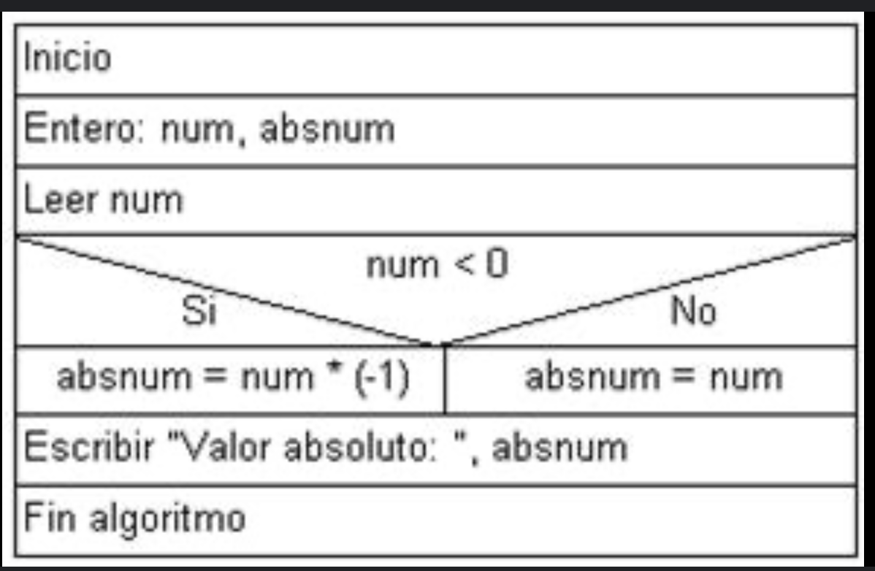

Código en C

#include <stdio.h>

#include <math.h>

Void main ()

{

float X, L, PI=3,14, R, r1;

printf(“Calcular el área y perímetro de una corona circular” \n”);

printf(“Ingresa el R de la corona circular \n”);

scanf(“%f”, &R);

printf(“Ingresa el r1 de la corona circular \n”);

scanf(“%f”, &r1);

if ((R>0) && (R<10) && (r1>0) && (r1<10))

{

X = 3,14*((pow(R,2))-(pow(r1,2)));

P= 2*3,14*(R+r1);

printf(“El area de la corona circular es %f \n”, X);

printf(“El perímetro de la corona circular es %f \n”, L);

}

else

{

printf(“Valores inválidos \n”);

}

getch();

}